La Terre change en surface

L’évolution des paysages : roches, eau, atmosphère, êtres vivants

Prérequis : leurs conceptions (= leurs représentations initiales).

Constat : partir de la photographie de la falaise du Bois de Cise, prise lors de la sortie, couplée avec une autre photo prise dans le boulonnais.

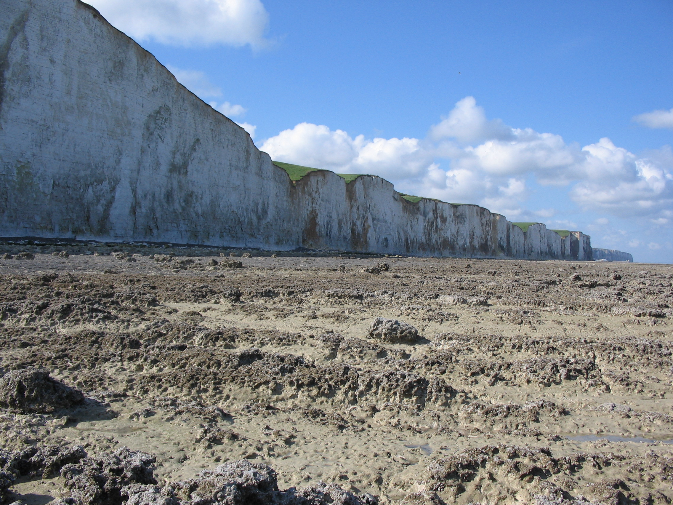
Falaise du Bois de Cise.

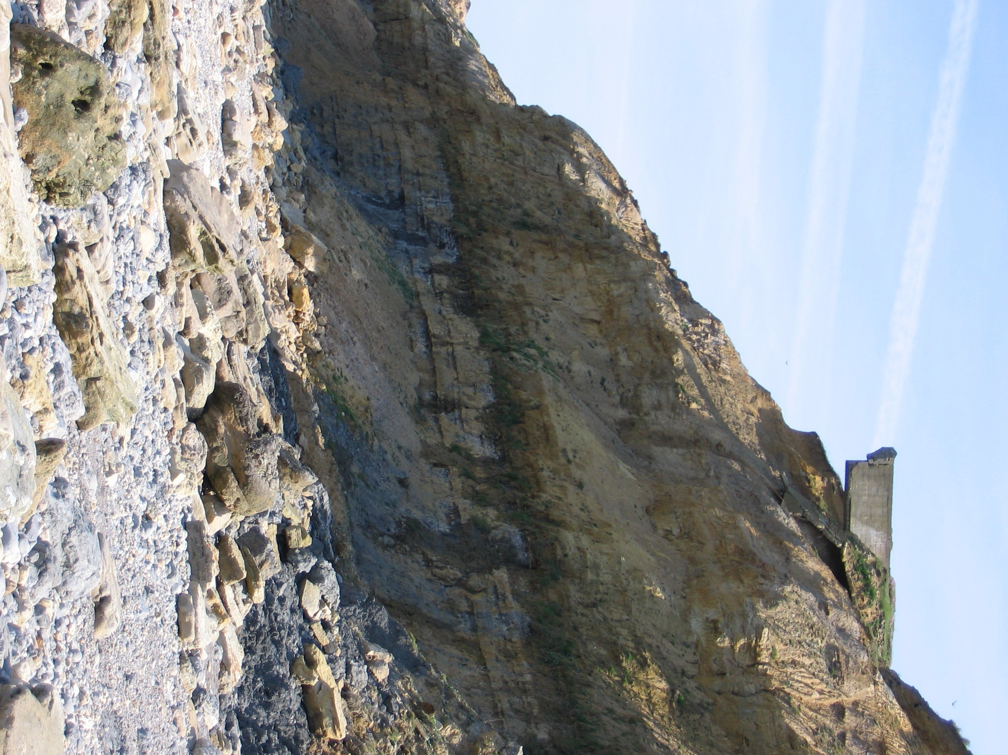
Bâtiment
Falaise près de Boulogne

- Comment expliquer cet abrupt de ces falaises ?
(Réflexion individuelle, puis dialogue entre les élèves animé par le professeur, s’Informer)
Une partie a du être enlevée (prouvé par le bâtiment en bascule), tel un fromager en coupant un morceau de fromage crée un abrupt.
Nous constatons que l’abrupt des falaises s’explique par un grignotage de ces dernières.

Problème : Qu’est-ce qui a pu « grignoter » la falaise ? (Classe entière, Raisonner)

Hypothèse : Les vagues et les galets vont « grignoter » la falaise. (Classe entière, Raisonner)

Principe : en reproduisant en miniature la réalité, nous devrions obtenir un éboulement d’une partie de la falaise. (Classe entière, Raisonner)

Conception du protocole : recherche du matériel et action à effectuer. (Classe entière, Raisonner)

Réalisation de l’expérience : (en classe entière : leur montrer comment faire avec le matériel,
en binôme : Réaliser, fiche technique )
Bloc de craie
Graviers

Jet d’eau

Cuvette percée pour permettre
l’évacuation de l’eau

Entonnoir percé
Pour permettre l’évacuation de l’eau

Montage expérimental

Résultats : Faire le schéma du résultat de l’expérience (individuel, fiche méthode schéma,
Communiquer)

Bloc de craie
Cailloux

Jet d’eau

Cuvette percée pour permettre
l’évacuation de l’eau

Entonnoir percé
Pour permettre l’évacuation de l’eau

Montage expérimental

Possibilité de relever et de noter si trois évaluations formatives ont précédé.

Correction au tableau par un élève.
Trace écrite résumant l’expérience et le résultat.

Interprétation : (classe entière)
La partie inférieure de l’abrupt du bloc de craie a été enlevée par l’eau et les graviers.
Or nous avions prévu que même la partie supérieure de l’abrupt allait être enlevée.
L’hypothèse est acceptable mais n’explique pas la chute de la partie supérieure du bloc de craie.

Il faut alors proposer une autre hypothèse
(Chute de pierre au printemps : action du gel l’hiver ).

Remarque :
En vert : trace écrite à ne pas savoir par cœur.
En rouge : trace écrite à savoir par cœur.

Nous avons tester la manipulation initiale ( sans entonnoir ), mais cela n’a rien donné ( voir photo ci-dessous ) :
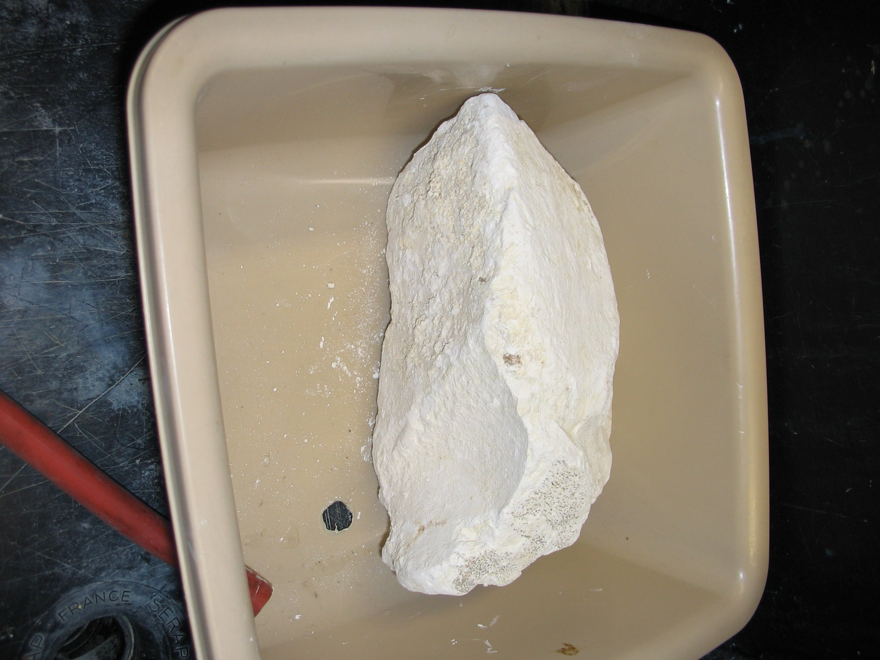
Photographie 1

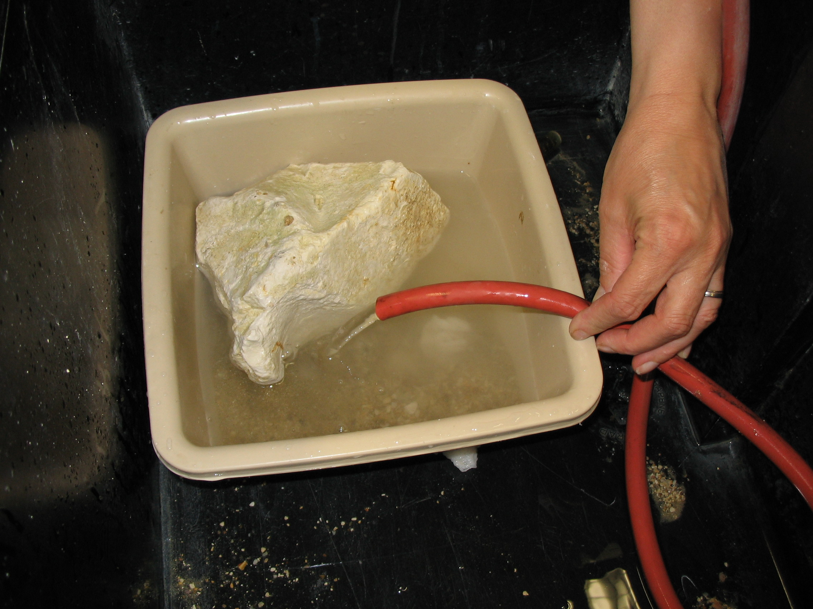
Photographie 2

Nous n’avons pas encore testé la manipulation proposée dans cette version ; mais nous pensons que les résultats devraient être satisfaisants.

